TS1-CURS 14

4.1. ANALIZA RĂSPUNSULUI ÎN FRECVENŢĂ
Răspunsul în frecvenţă al unui sistem este definit ca fiind răspunsul staţionar al sistemului la o mărime de intrare sinusoidală.
Există multe tehnici care utilizează metodele răspunsului în frecvenţa pentru analiza şi proiectarea sistemelor de reglare. Criteriul de stabilitate Nyquist, care se va prezenta ulterior, permite evaluarea stabilităţii unui sistem liniar în circuit închis numai pe baza cunoaşterii funcţiei de transfer a sistemului în circuit deschis. La utilizarea acestui criteriu de stabilitate, nu trebuie să se determine rădăcinile ecuaţiei caracteristice, ceea ce constituie un avantaj al acestei abordări.
Un alt avantaj al acestei abordări este că testele bazate pe răspunsul în frecvenţă sunt în general simple şi pot fi realizate cu acurateţe prin utilizarea unor generatoare de semnal şi a unor echipamente de măsură precise. Răspunsul în frecvenţă oferă însă puţine informaţii asupra răspunsului tranzitoriu, deoarece corelaţiile între răspunsurile în frecvenţă şi tranzitoriu sunt indirecte cu excepţia elementului de ordinul doi.
4.1.1. Obţinerea răspunsului staţionar la mărimi de intrare sinusoidale
Mai întâi vom demonstra faptul că răspunsul în frecvenţă al unui sistem poate fi obţinut direct din funcţia de transfer sinusoidală, adică, funcţia de transfer în care s se înlocuieşte cu 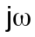, unde este frecvenţă (pulsaţia).
Considerăm sistemul liniar cu coeficienţi constanţi prezentat în figura 4.1. Se presupune că acest sistem este stabil.
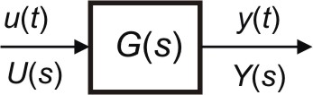

Fig. 4.1
Intrarea şi ieşirea sistemului, a cărui funcţie de transfer este G(s), sunt notate u(t) şi respectiv y(t). Dacă u(t) este un semnal sinusoidal, ieşirea în regim staţionar va fi de asemenea cu variaţie sinusoidală, cu aceeaşi frecvenţă, dar cu altă amplitudine şi defazaj.
Presupunem că funcţia de transfer G(s) poate fi scrisă ca un raport a două polinoame în s, adică,
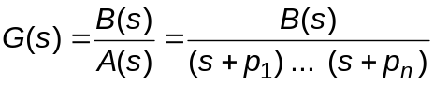,
şi la intrarea sistemului se aplică semnalul 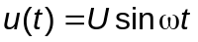.
Transformata Laplace a ieşirii este în acest caz 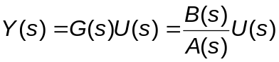, (4.1)
unde 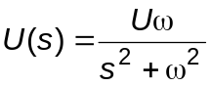 este transformata Laplace a funcţiei sinus.
Răspunsul staţionar al unui sistem liniar stabil cu coeficienţi constanţi la o intrare oarecare, inclusiv cea sinusoidală nu depinde de condiţiile iniţiale. Dacă G(s) are numai poli distincţi, atunci descompunerea în fracţii simple a ecuaţiei 4.1 va fi
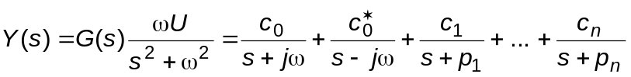, (4.2)
unde 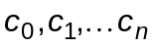 sunt constante (reale sau complexe) şi 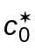 este conjugatul complex al lui 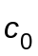. Transformata Laplace inversă a expresiei (4.2) este
(4.3)
Pentru un sistem stabil polii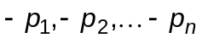, au partea reală negativă, deci când t tinde la infinit, termenii 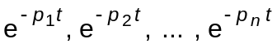 tind la zero.
Astfel, toţi termenii din partea dreaptă expresiei (4.3), cu excepţia primilor doi, se vor anula în regim staţionar. Dacă G(s) are poli multipli p_{j} de multiplicitate m_{j}, atunci în y(t) vor apare termeni de forma 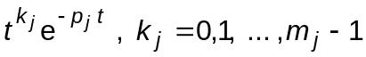. Pentru un sistem stabil termenii 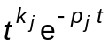 vor tinde, de asemenea, la zero. Aşadar indiferent dacă funcţia de transfer a sistemului are sau nu poli distincţi, răspunsul staţionar devine
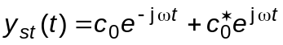, (4.4)
unde constanta poate fi evaluată din relaţia (4.2) scriind
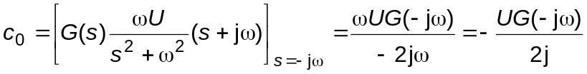.
În mod similar rezultă 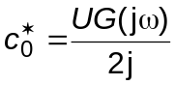 .
Deoarece 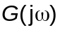 este o funcţie cu valori complexe aceasta poate fi scrisă sub forma exponenţială 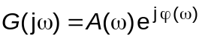, unde 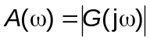, reprezintă modulul funcţiei complexe iar 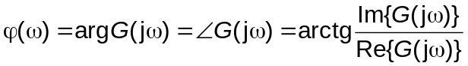 este argumentul sau faza acesteia. În mod similar vom avea
.
Prin urmare relaţia (4.4) poate fi scrisă :
, (4.5)
unde 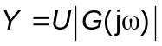.
Un exemplu de semnale sinusoidale de intrare şi ieşire este prezentat în fig 4.2
Se constată că un sistem liniar cu parametri constanţi şi stabil, cu o intrare sinusoidală va avea, în regim staţionar, o ieşire sinusoidală de aceeaşi frecvenţă ca şi intrarea. Însă amplitudinea şi defazajul ieşirii vor fi diferite de cele ale intrării. Mai exact, amplitudinea este dată de produsul amplitudinii intrării cu ||, în timp ce defazajul diferă de cel al mărimii de intrare cu valoarea 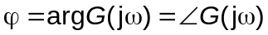.
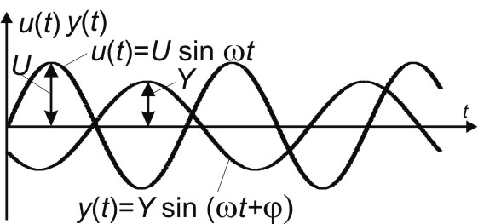

Fig. 4. 2.
Prin urmare, caracteristicile răspunsului unui sistem la o mărime de intrare sinusoidală se pot obţine direct din
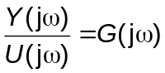.
Funcţia complexă 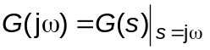, se numeşte funcţie de transfer sinusoidală sau funcţie de frecvenţă. Această mărime definită ca fiind raportul dintre 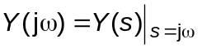 şi 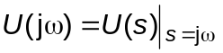, este o mărime complexă, care se poate reprezenta prin modul şi argument având pulsaţia ca parametru. În continuare, un unghi de fază negativ se va numi întârziere de fază, iar un unghi de fază pozitiv se va numi avans de fază.
Exemplul 4.1
Se dă sistemul de ordinul unu cu funcţia de transfer scrisă sub formă standard.
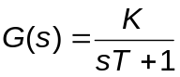.
Să se găsească răspunsul staţionar pentru intrarea sinusoidală .
Rezolvare
Conform celor prezentate avem funcţia de transfer sinusoidală
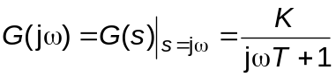,
de unde rezultă că raportul dintre amplitudinea ieşirii şi amplitudinea intrării este
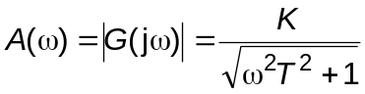,
iar defazajul va fi .
Prin urmare, pentru intrarea , ieşirea staţionară este exprimată conform relaţiei
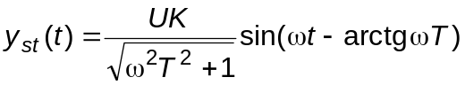. (4.6)
Din relaţia 4.6 se poate vedea că pentru valori mici ale lui 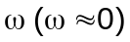 amplitudinea ieşirii staţionare y_{st} (t) aproximativ egală cu KU şi defazajul este egal aproximativ cu zero pentru foarte mic. Pentru foarte mare amplitudinea ieşirii tinde spre zero şi defazajul se apropie de –90º.

4.1.2. Evaluarea răspunsului în frecvenţă din repartiţia poli–zerouri
Fiind dată funcţia de transfer G(s) în formă factorizată, cu polinoame de grad unu pentru rădăcini reale, sau grad doi în cazul rădăcinilor complexe, se cunoaşte repartiţia poli–zerouri a funcţiei de transfer în planul complex. Pe baza acestei repartiţii se poate determina grafic (vezi Anexa A.6) răspunsul în frecvenţă. Vom ilustra procedura de lucru cu două exemple.
Exemplul 4.3
Se dă funcţia de transfer
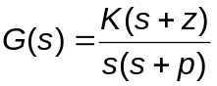, unde p şi z sunt constante reale.
Să se determine grafic modulul şi argumentul funcţiei de frecvenţă .
Rezolvare
Desenăm, mai întâi, în planul complex s, repartiţia poli–zerouri (fig 4.3a), apoi scriem funcţia de frecvenţă
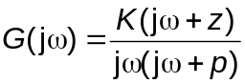.
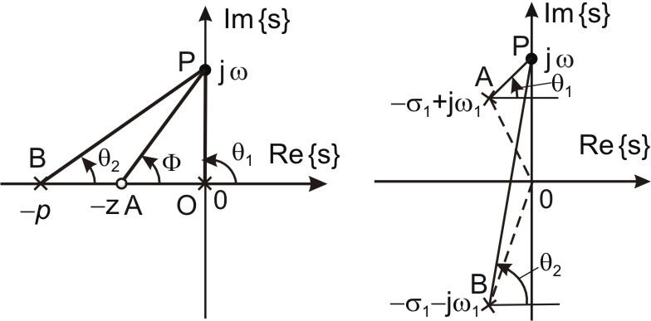

a) | b)
Fig. 4.3
Factorii 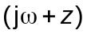 şi 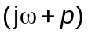 sunt cantităţi complexe care se pot exprima (vezi Anexa A) prin modul şi unghi. Modulul funcţiei cu valori complexe este
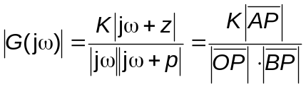,
iar argumentul acesteia va fi
,
unde unghiurile 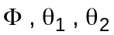 sunt definite în figura 4.3a
Subliniem faptul că direcţia pozitivă la măsurarea unghiurilor este definită pentru sensul invers acelor de ceasornic (trigonometric).
4.2. CARACTERISTICI (BODE) LOGARITMICE DE FRECVENŢĂ
Am văzut că o funcţie de transfer sinusoidală complexă de variabilă , este complet caracterizată prin modulul şi unghiul de fază 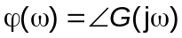.
Caracteristicile Bode sunt reprezentări grafice ale celor două mărimi, modulul şi unghiul de defazaj pentru o funcţie de transfer sinusoidală dată. De obicei caracteristica modulului reprezintă funcţia
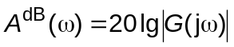, (4.11)
în raport cu frecvenţa (pulsaţia) pe o scară logaritmică. Unitatea utilizată în reprezentarea modulului este decibelul, abreviat dB, iar logaritmul este în baza 10.
Caracteristica fazei reprezintă grafic unghiul de defazaj exprimat în grade, în funcţie de pulsaţie în scară logaritmică. Avantajul principal al folosirii logaritmului la reprezentarea modulului este acela că multiplicarea termenilor individuali este convertită în sumă. În acest mod diagramele Bode pentru sistemele în serie se vor obţine prin simpla adunare a diagramelor fiecărui element în parte. În plus avem o metodă simplă pentru schiţarea unor caracteristici logaritmice aproximative, care se bazează pe aproximările asimptotice.
Reprezentarea în coordonate logaritmice este utilă deoarece aceasta permite prezentarea caracteristicilor funcţiei de transfer pe o singură diagrama, atât la frecvenţe joase cât şi la frecvenţe cu valori ridicate. Dilatarea domeniului frecvenţelor joase care se obţine la utilizarea unei scări logaritmice pentru frecvenţă este deosebit de utilă în analiza comportării sistemelor la frecvenţe joase, aspect foarte important în practică. Remarcăm însă faptul că nu este posibil să desenăm caracteristicile Bode până la frecvenţa zero deoarece 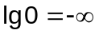, dar aceasta nu creează probleme deosebite în analiză.
Alte avantaje ale reprezentării răspunsului în frecvenţă sub forma diagramelor Bode sunt :
− simplitatea determinării experimentale a funcţiei de transfer dacă datele măsurate ale răspunsului în frecvenţă sunt organizate şi prezentate sub forma diagramelor Bode;
− proiectarea compensatoarelor (regulatoarelor) din sistemele de reglare se poate realiza folosind exclusiv diagramele Bode.
4.2.1. Caracteristicile Bode pentru factorii de bază ai funcţiei de transfer a sistemului în circuit deschis
Cele mai multe aplicaţii ale diagramelor Bode folosesc funcţia de transfer în circuit deschis a unui sistem de reglare, care se presupune în continuare în cazul general, cu reacţie neunitară. Aşa cum s-a spus mai înainte avantajul principal la trasarea caracteristicilor logaritmice constă în relativa uşurinţa a desenării caracteristicilor răspunsului în frecvenţă dacă funcţia de transfer (sinusoidală) 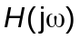 se scrie în formă factorizată. Factorii de bază care apar frecvent în orice funcţie de transfer arbitrară de transfer sunt :
- Factorul de amplificare, K ;
- Elementele integratoare sau derivatoare, 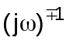 ;
- Factorii de ordinul unu 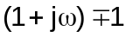 ;
- Factorii pătratici 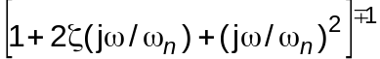 ;
Cunoscând caracteristicile logaritmice ale acestor factori de bază este posibil să le folosim apoi în construcţia caracteristicilor complexe pentru o expresie oarecare a funcţiei de transfer , prin schiţarea curbelor pentru fiecare factor şi adunarea grafică curbelor individuale (reamintim că înmulţirea factorilor corespunde adunării logaritmilor). Procesul de obţinere a caracteristicilor logaritmice se poate simplifica utilizând aproximaţii asimptotice pentru fiecare factor în parte.
Factorul de amplificare K
Caracteristica modulului este în acest caz o dreaptă orizontală care trece prin punctul de ordonată 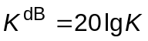. (4.12)
Remarcăm faptul că datorită definiţiei modulului exprimat în dB este obligatoriu ca valoarea lui K>0. Dacă avem K>1, valoarea în dB este pozitivă iar dacă avem 0<K<1, atunci K^{dB}<0. Unghiul de defazaj a unui element proporţional cu factorul de amplificare K este zero. Efectul modificării lui K din funcţia de transfer constă în deplasarea în sus când K creşte, respectiv în jos când K descreşte, a curbei logaritmice modul – pulsaţie, fără a se modifica unghiul de defazaj.
În diagramele Bode, raportul între două valori ale frecvenţei (pulsaţiei) se exprimă prin termenii octavă sau decadă. O octavă este un domeniu de frecvenţă de la 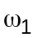 la 2, unde este o valoare oarecare a frecvenţei. O decadă este domeniul de frecvenţe de la la 10. Pe o scară logaritmică orice raport dat de frecvenţe se poate reprezenta prin aceeaşi distanţă pe orizontală. De exemplu distanţa de la 1 la 10 este aceeaşi cu distanţa de la 5 la 50.

